Изготовление обуви по рецепту Хольгера Андерсона (Владивосток)
Обувь - один из самых не простых элементов одежды для реконструкции. И сырьё найти не так просто, и технология не знакома для большинства, и сделать нужно все предельно хорошо - в корявых тапочках далеко не уйдёшь. В этой небольшой заметочке, я хотел бы опровергнуть собственные постулаты. Шитьё моих ботинок заняло со всеми подготовительными работами и перекурами два дня, и меньше всего я ругался изготавливая их. Типологию посмотрел на миниатюрах, и на основе увиденного построил выкройку. Выкройка (рис.1) - самое главное, если она удалась - дальше чисто технические моменты.
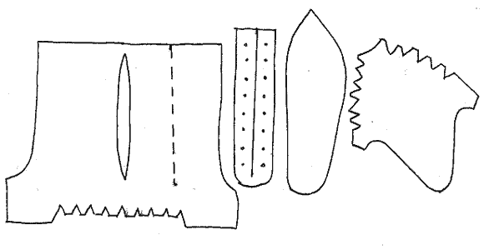
Если в составлении выкроек опыта маловато, стоит распороть старые сапоги (женские желательно), посмотреть, что и как устроено. Конечно, сразу резать кожу не нужно, выкройку лучше всего делать из дерматина. В данной паре башмаков от исторического прототипа я отошёл в том, что носок выкроен отдельной деталью, а не из целого куска, как это сделано на всех виденных мной сохранившихся образцах (http://www.personal.utulsa.edu/~marc-carlson/shoe/SHOEHOME.HTM). В общем то объяснить это легко - данная пара шилась для "примерочной" носки, я в них в мастерской работал, сабатоны на них примерял, всё равно сношу до мероприятий, вот и пожалел кожи, из нескольких кусков экономичнее получается. Саму кожу найти не трудно, сложнее подобрать нужную по цвету и толщине. Я использовал обувную, темно коричневую, толщиной 1,5 мм., кроил мездрой наружу. Сборка проста - к подошве крючком (это шило такое, шорно-скорняжное, в хозмагах продаётся), вощёной х/б ниткой, льняных толстых не сыщешь, пришивается носок. Чтобы он не "гулял", предварительно можно склеить детали каким-нибудь быстросохнущим клеем (делается это не для удержания деталей при эксплуатации, а для удобства при изготовлении), "Моментом", например. К голенищу ( линию разреза сразу делать не нужно), пришивается усиливающая края разреза накладка (тоже не разрезанная), потом пробиваются отверстия, можно использовать гильзу 5,45, и только потом делается разрез. Голенище так же нашивается к подошве, а потом оно сшивается с носком. Остаётся только прибить, с помощью сапожной лапы, подмётку - у меня она вырезана из чепрачной кожи 7-8 мм., и прибита сапожными гвоздями (продаётся много разных видов, нужно брать "классические", четырёхгранные) длинной 16 мм. В конце, в ботинок вложена стелька, кожу можно взять поплоше, хоть старое голенище от сапога, либо склеенную в несколько слоёв из кожаной куртки. Я ношу эти башмаки уже четыре месяца ( пять-шесть часов два раза в неделю) в дождь и снег, по асфальту. Ничего ни где не отвалилось, не расползлось, подошва не стёрлась. Единственное неудобство - скользят на гладких поверхностях - мрамор, бетон, и, к сожалению, на траве. Для походной обуви целесообразно прибить на подмётку подковки.
Готовое изделие должно выглядеть приблизительно так:
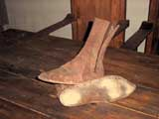

Holger Anderson
Клуб военно-исторической реконструкции "Fechter"

